Гипотезы происхождения материков и впадин океанов

Цели урока:
1. Помочь обучающимся:
- осознать социальную значимость изучаемого материала связанного с гипотезами происхождения материков и впадин океанов;
- соотношение суши и океана на Земле, их распределение между полушариями планеты;
- материки и океаны как крупные природные комплексы Земли.
2. Создать условия для:
- выяснения соотношения суши и океана на Земле, их распределения между полушариями планеты;
- изучения материков и океанов как крупных природных комплексов Земли;
- развития логического мышления;
- развития смысловой памяти;
- развития умений работать с атласом, текстом учебника, дополнительной литературой, настенными картами, компьютером;
- развития любознательности, стремления к познанию нового.
3. Предметные задачи - (ЗУН) знания, умения, навыки:
- усвоение знаний по теме урока;
- при представлении материала учить делать краткие выводы;
- учить формировать навыки сравнения тектонических и физических карт
Тип урока: изучение нового материала.
Формы проведения урока: повторение известных и знакомство с новыми терминами и понятиями/
Литература: энциклопедия для детей: Т.3 (География). – Составитель С.Т.Исмаилова . – М.:Аванта +, 1994.
Оборудование: карта строения земной коры (тектоническая карта), физическая карта мира, мультимедийный проектор, компьютер, презентация “Гипотезы происхождения материков и впадин океанов”.
Термины и понятия: океаническая кора, материковая кора, Пангея, Лавразия, Гондвана, плиты литосферы, платформы, сейсмические пояса.

Ход урока
I. Организационный момент.
Объявление темы урока и совместная с обучающимися постановка целей и задач урока.
II. Изучение нового материала.
1. Беседа по вопросам для подготовки восприятия нового материала.
Каково внутреннее строение Земли?
Что называют литосферой?
Какие движения в ней происходят?
На какие группы делят горные породы по происхождению?
Приведите примеры каждой группы.
Какие горные породы есть в вашей местности?
2. Работа с учебником.
По рис.11. “Схема строения литосферы Земли” определить:
Какие три слоя составляют земную кору?
Какова толщина земной коры под материками? Под океанами?
Выделите два признака, отличающие материковую кору от океанической?
Опишите строение материковой и океанической коры? (Ответ записать в тетрадь)
3. Сообщение учителя:
Правдоподобная гипотеза происхождения материков и океанов связана с именем немецкого учёного А.Вегенера. Он первый заявил о движении материков (их дрейфе) и в начале 20 века опубликовал свой труд. Суть гипотезы – много миллионов лет на поверхности Земли был один материк Пангея (Лавразия и Гондвана), затем раскололся.
4. Работа с учебником.
По рис.13. “Плиты литосферы” выполните задание:
Найдите самые большие плиты на карте, назовите их.
Определите, какие материки и океаны расположены на каждой плите?
(Ответ записать в тетрадь.)
5. Работа со схемами “литосферные плиты и их движение”.
Найдите эти же территории на физической карте мира.
Подтвердите, что в этих районах часты землетрясения и извержения вулканов.
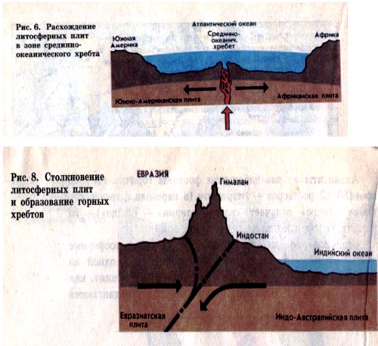
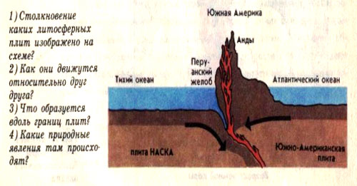
(Ответ записать в тетрадь.)
6. Сообщение учителя о платформах и сейсмических поясах:
В основании современных материков лежат древнейшие относительно устойчивые и выровненные участки земной коры – платформы, т.е. плиты, образовавшиеся в далёком геологическом прошлом.
Пограничные области между литосферными плитами называют сейсмическими поясами. (Сделать запись в тетрадь.)
Карта строения земной коры (тектоническая карта).
Это особая по содержанию тематическая карта, на которой показаны древние платформы, складчатые горные области, их возраст, положение срединно-океанических хребтов, зоны разломов на суше и дне океанов. (Сделать запись в тетрадь.)
7. Ответы учащихся по выполненным заданиям и оценка учителем их ответов.
Закрепление. Проверочные вопросы.
Какие сведения (например об Африке) можно получить при работе с тектонической картой?
Определите, где расположены самые большие платформы, самые длинные хребты на дне океана, самые большие зоны островных дуг, глубоководные желоба.
Задание на дом. § 2, стр. 27–33, составить вопросы по тектонической карте и задать на следующем уроке товарищам по классу.
III. Итог урока.
С какими новыми терминами Вы познакомились сегодня на уроке?
IV. Рефлексия.
Что Вам сегодня понравилось на уроке?
Презентация

